3-1

哪个代码序列执⾏的指令数更多？

▪ 代码序列1指令数=2+1+2=5 ▪ 代码序列2指令数=4+1+1=6

哪个执⾏速度更快？

▪ 代码序列1的CPU时钟周期数=2\*1+1\*2+2\*3=10 ▪ 代码序列2的CPU时钟周期数=4\*1+1\*2+1\*3=9

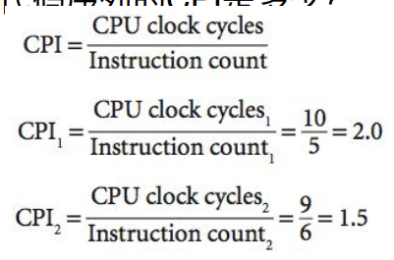

3-2

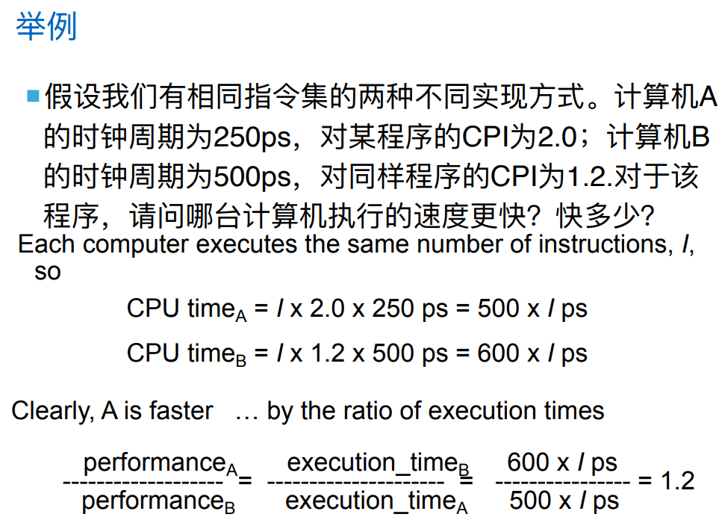

3-3

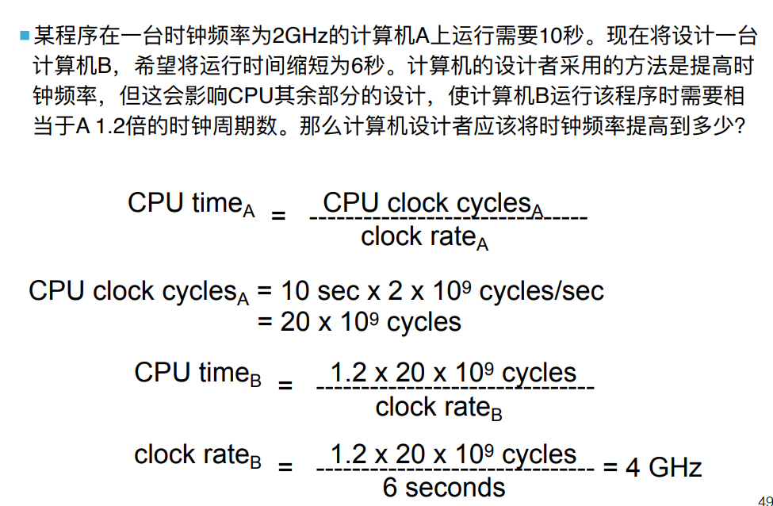

7-1

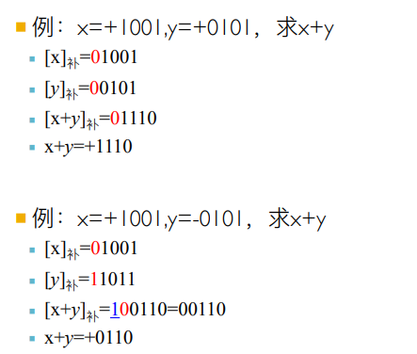

7-2

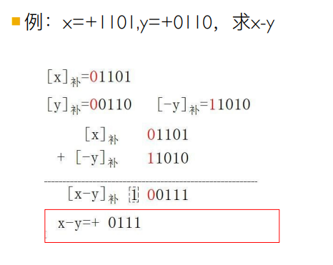

7-3 7-4

7-5

